Алгоритм создания Telegram-бота с помощью онлайн-приложения

Что понадобится
- Аккаунт в Telegram.
- Доступ к браузеру (Chrome / Яндекс / Edge).
- Среда для кода: VS Code или аналог.
- Сценарий бота: минимум 10 вопросов/ответов.

Создание бота в Telegram через BotFather
Открыть Telegram и найти чат @BotFather.
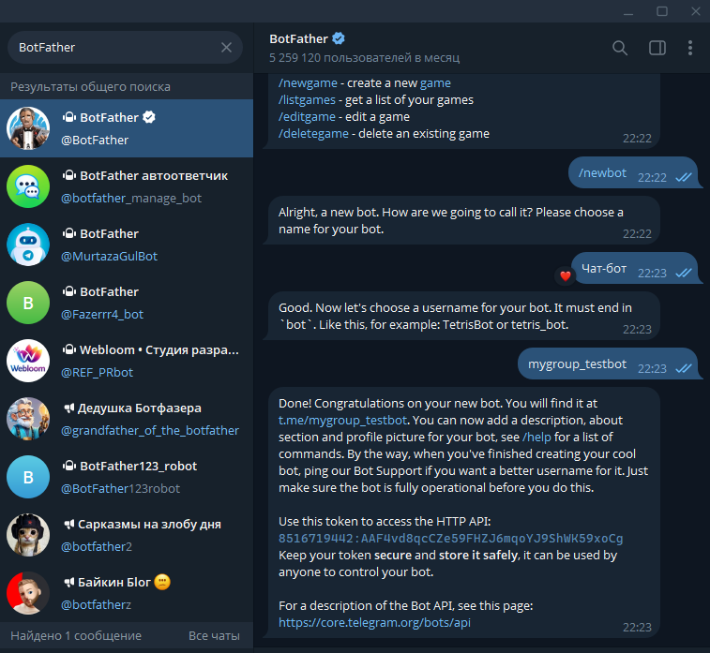
Нажать Start (или написать /start).
Написать команду /newbot.
Ввести название бота (любое, которое будет видно людям).
Ввести username бота, обязательно заканчивается на bot, например: mygroup_testbot.
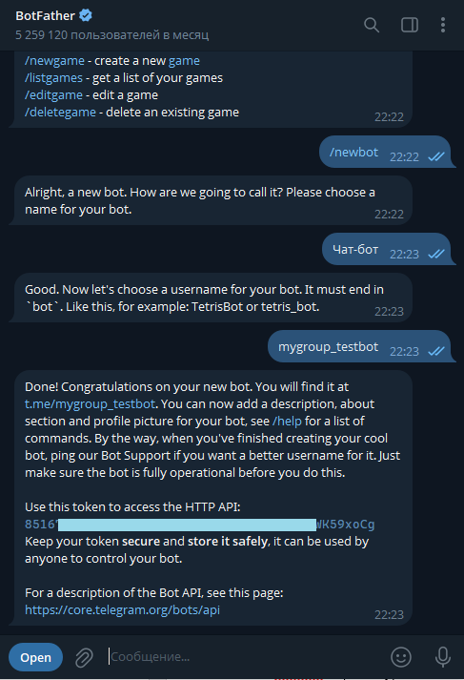
Скопировать токен (API token). НЕ публиковать токен в общий чат/посторонним именно с помощью него и контролируется бот
Подготовка проекта в VS Code
Дальше всё делается на компьютере в VS Code.
Создать папку для проекта, например: TelegramBot.
Создать файл main.py.
Нужна библиотека, чтобы Python мог работать с Telegram Bot API.
Открыть терминал в VS Code: Terminal -> New Terminal.
В терминале написать команду установки библиотеки:
pip install pyTelegramBotAPI
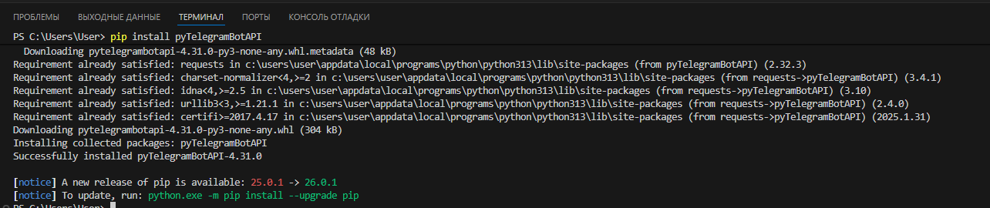

4. Написание кода бота (пример)
Ниже пример простого бота: приветствие, кнопки и 10 вопросов. Можно менять текст под свой сценарий.
В коде нужно вставить свой токен от BotFather.

4.1. Код main.py
import telebot
from telebot import types
TOKEN = "СЮДА _ТОКЕН"
bot = telebot.TeleBot(TOKEN)
# Список вопросов (минимум 10)
QUESTIONS = [
("Как дела?", ["Отлично", "Нормально", "Не очень"]),
("Какая погода нравится больше?", ["Солнечно", "Пасмурно", "Снег"]),
("Любимый жанр фильмов?", ["Комедия", "Фантастика", "Боевик"]),
("Что выбрать на ужин?", ["Паста", "Пицца", "Салат"]),
("Какой язык программирования интересен?", ["Python", "Java", "C++"]),
("Что посоветуешь для отдыха?", ["Сон", "Прогулка", "Сериал"]),
("Кофе или чай?", ["Кофе", "Чай", "Ни то, ни другое"]),
("Учеба сегодня была?", ["Да", "Нет", "Завтра"]),
("Любимая музыка?", ["Поп", "Рок", "Электро"]),
("Хочешь еще вопрос?", ["Да", "Нет"])
]
# Храним номер текущего вопроса для каждого пользователя
user_step = {}
def make_keyboard(options):
kb = types.ReplyKeyboardMarkup(resize_keyboard=True)
for opt in options:
kb.add(types.KeyboardButton(opt))
kb.add(types.KeyboardButton("Следующий вопрос"))
kb.add(types.KeyboardButton("Старт заново"))
return kb
@bot.message_handler(commands=["start"])
def start(message):
user_step[message.chat.id] = 0
bot.send_message(
message.chat.id,
"Привет! Я учебный бот. Нажми 'Следующий вопрос', чтобы начать.",
reply_markup=make_keyboard(["Следующий вопрос"])
)
@bot.message_handler(func=lambda m: True)
def dialog(message):
chat_id = message.chat.id
text = message.text.strip()
if text == "Старт заново":
user_step[chat_id] = 0
bot.send_message(chat_id, "Ок, начинаем заново.", reply_markup=make_keyboard(["Следующий вопрос"]))
return
# Если пользователь нажал "Следующий вопрос" - отправляем следующий вопрос
if text == "Следующий вопрос":
step = user_step.get(chat_id, 0)
if step >= len(QUESTIONS):
bot.send_message(chat_id, "Вопросы закончились. Нажми 'Старт заново'.", reply_markup=make_keyboard(["Старт заново"]))
return
q_text, answers = QUESTIONS[step]
user_step[chat_id] = step + 1
bot.send_message(chat_id, q_text, reply_markup=make_keyboard(answers))
return
# Любой другой текст считаем ответом
bot.send_message(chat_id, f"Принято: {text}. Нажми 'Следующий вопрос'.")
bot.infinity_polling()
Запуск бота и проверка в Telegram
В терминале VS Code запустить файл:
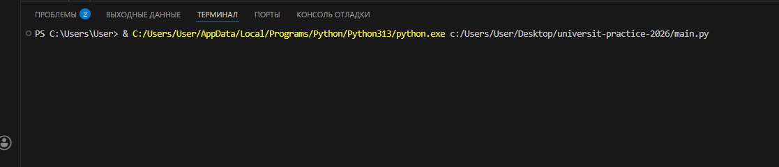
python main.py
Программа запущена без ошибок; терминал “висит” и ждёт, это нормально
Открыть Telegram, найти своего бота по username и нажать Start.
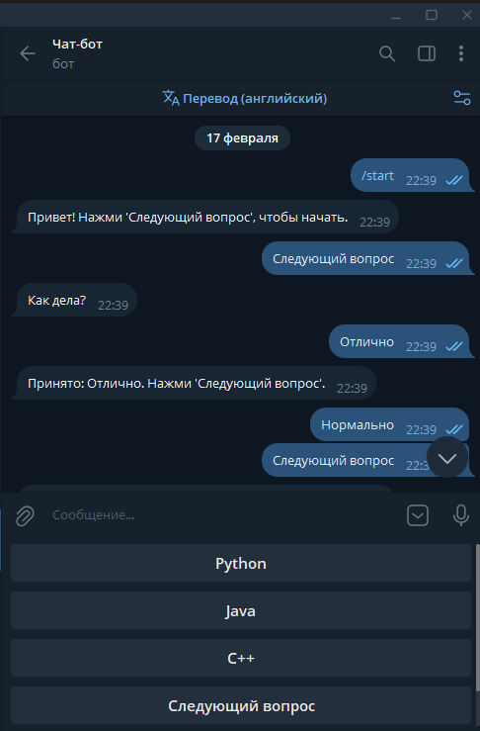

Нажать 'Старт заново' и убедиться, что диалог сбросился.
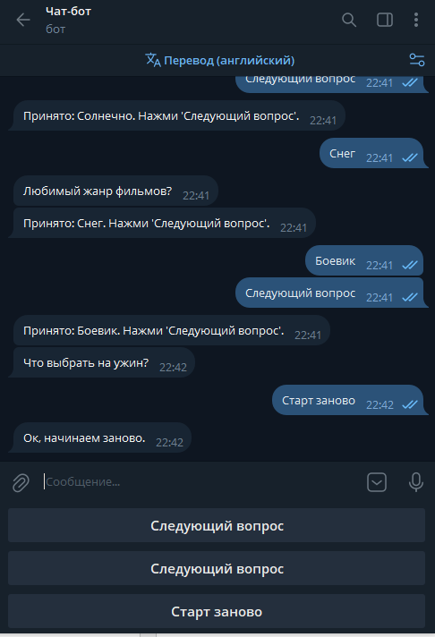
Важно: бот отвечает только пока запущен main.py. Если закрыть терминал или остановить программу — бот замолчит.
Теперь можете украсить бота аватаркой и рабочий бот готов!
Дополнительно: Как поставить аватарку?
Открой Telegram → @BotFather
Напиши: /mybots
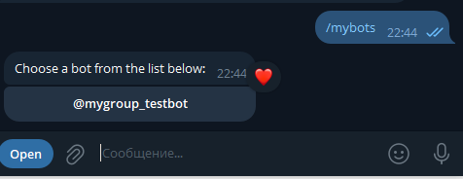
Выбери своего бота (у нас это @mygroup_testbot)
Нажми Edit Bot → Edit Botpic
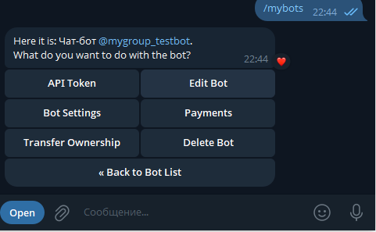
Отправь картинку (как обычное фото) — BotFather поставит её как аватар.
